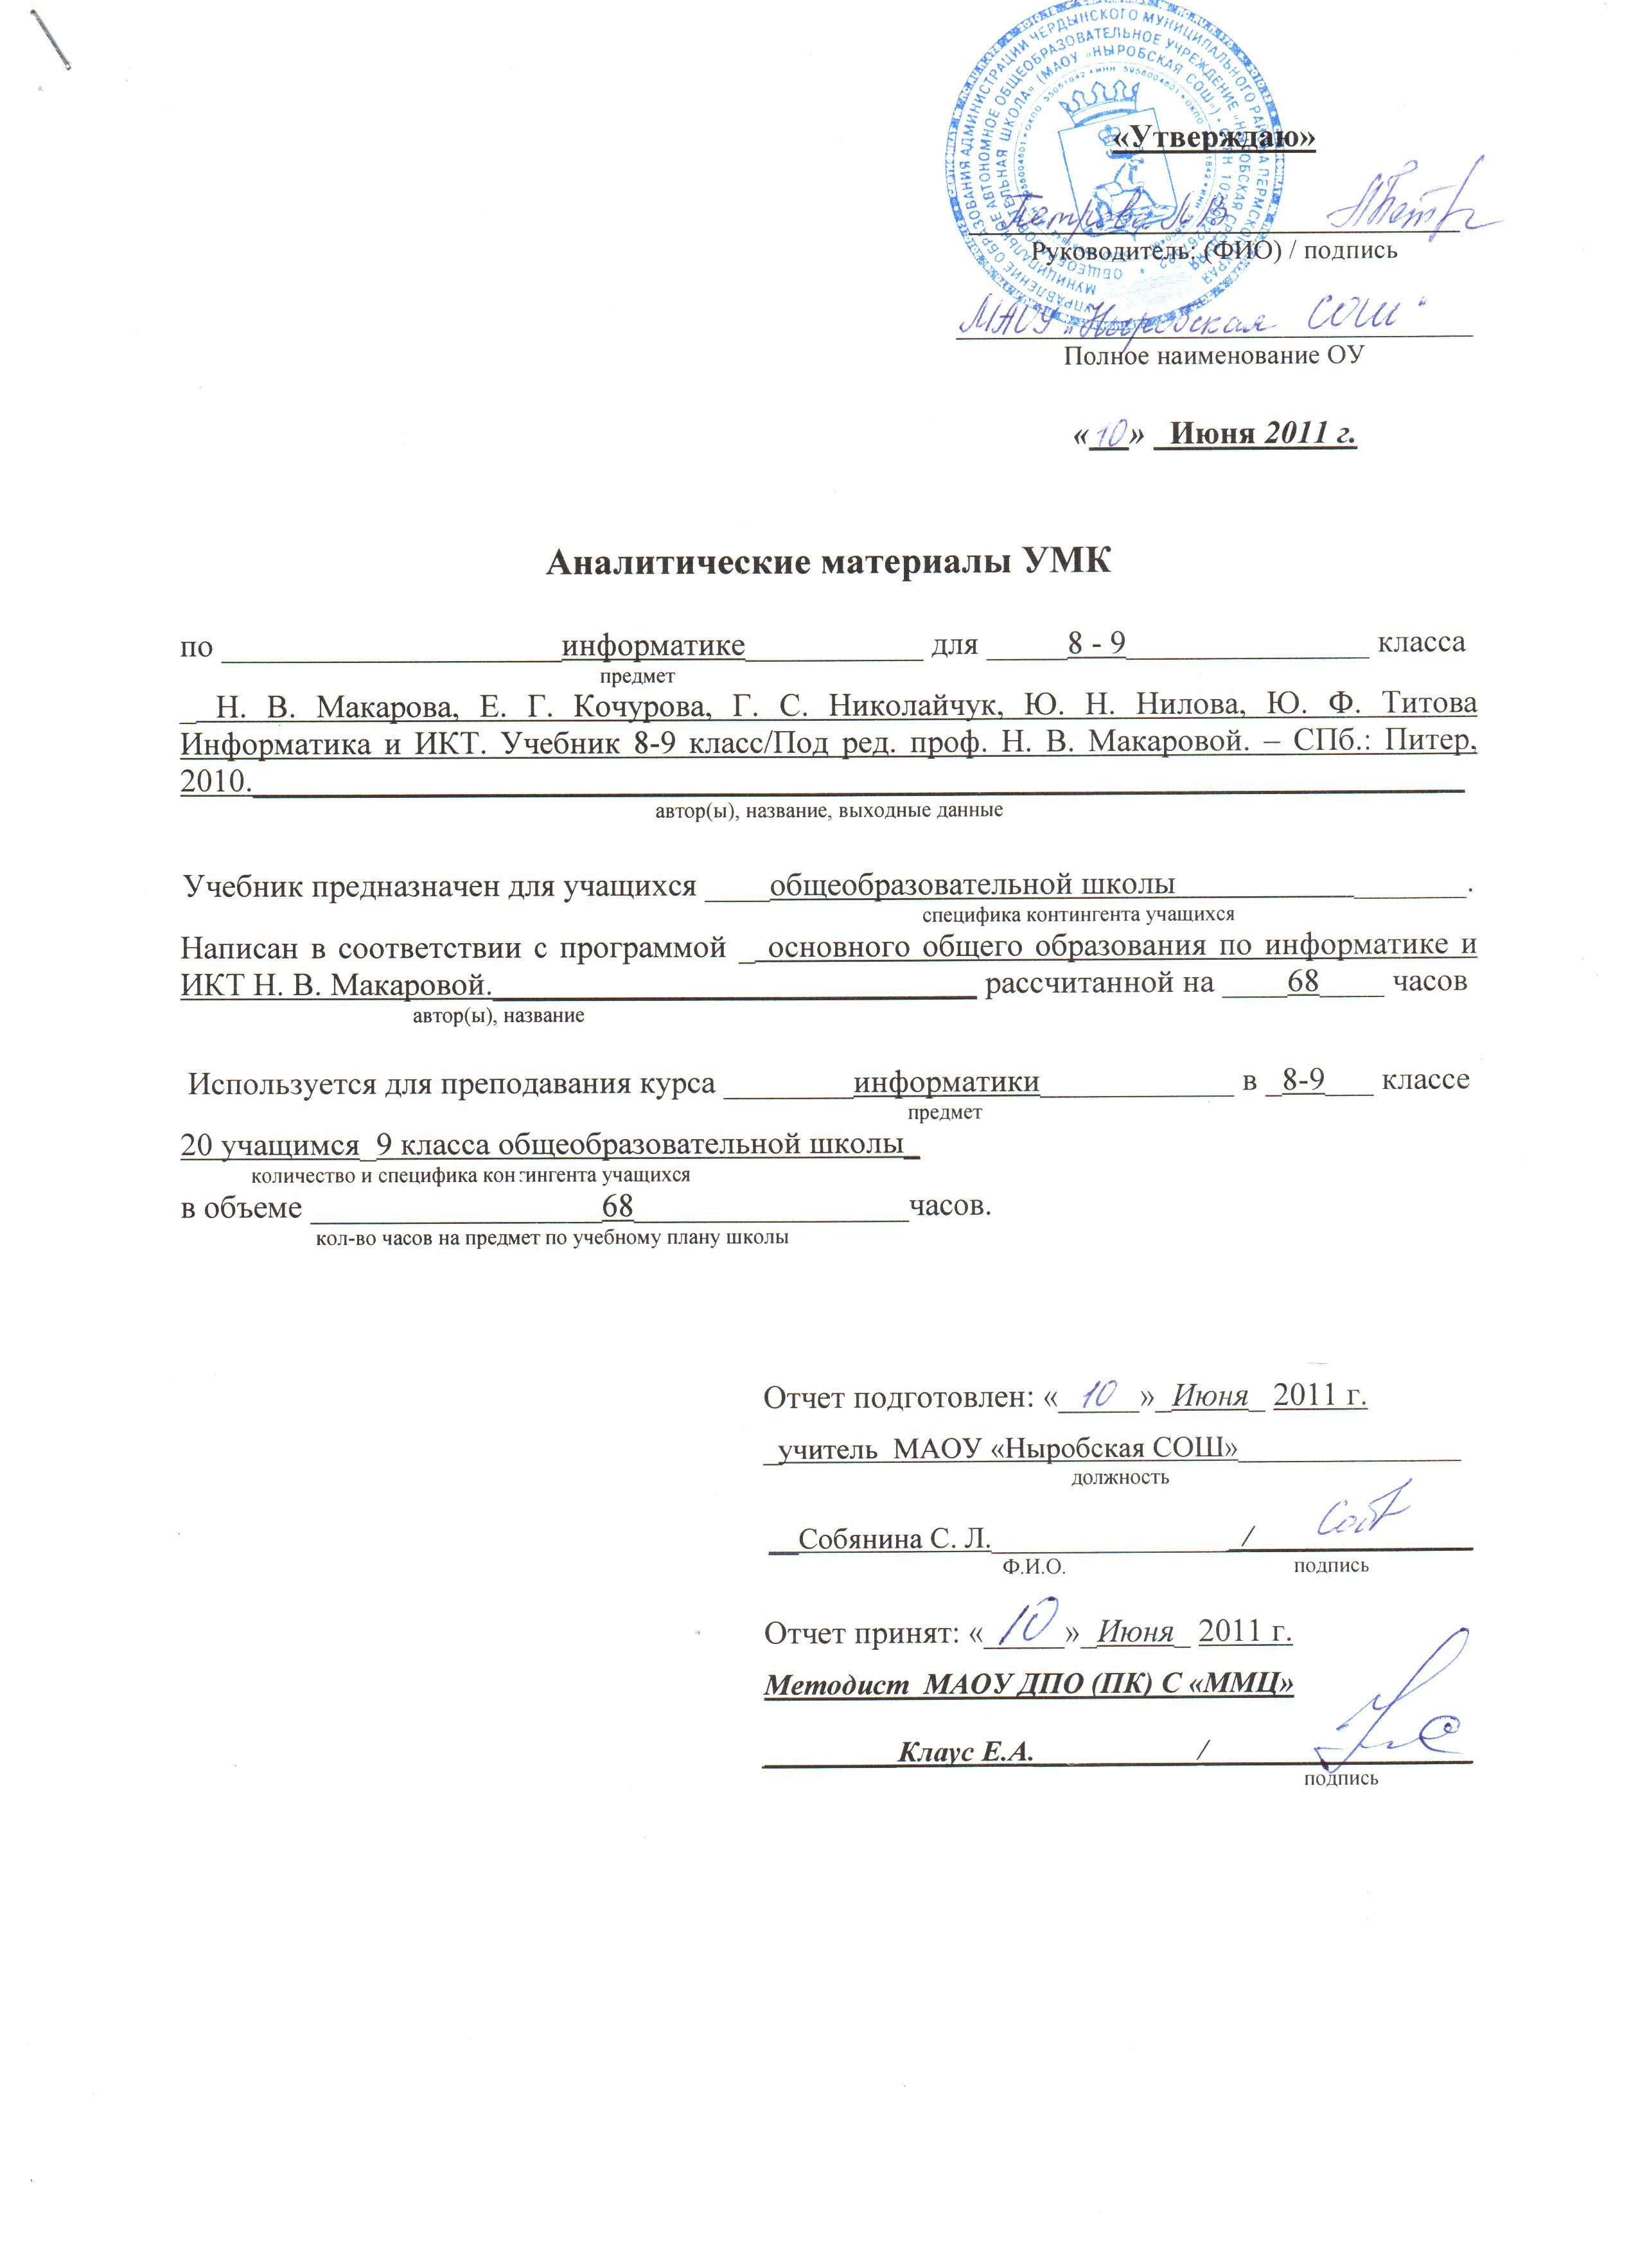
Общие оценки и выводы о научном уровне и педагогической эффективности апробируемого учебника

- Соответствие программе.

Объем содержания учебника в целом:
- соответствует программе;
- объем тем (разделов) учебника в коррекции не нуждается.

- Соответствие Обязательному минимуму содержания.

Обязательному минимуму содержания образовательных программ содержание учебника в целом:
- соответствует;
- расхождения не наблюдаются;
- ключевых понятий и положений, в среднем, на одну тему приходится 4 – 7;
- Наиболее перегружен научный аппарат следующих тем «система управления базой данных Access»;
- Недостаточно нагружены следующие темы: «Моделирование в среде графического редактора», «Моделирование геометрических операций», «Моделирование фигур с заданными свойствами»;

- Усредненные показатели.

№п/п | В среднем на один урок приходится: | Количество
1 | параграфов учебника; | 113
2 | страниц учебника; | 416
3 | основных (ключевых) понятий и положений; | 297
4 | дополнительных и вспомогательных понятий;
5 | время, требуемое на прочтение и освоение текста одного параграфа, в среднем составляет. (минут) | 45
Нуждаются в разгрузке следующие темы и параграфы: «Понятия об информации», «Информационная деятельность человека», «Представление о системе объектов», «Классификация моделей», «Основные этапы моделирования»

- Учебные достижения учащихся.

- При обучении по данному учебнику в целом результаты обучающихся не отличаются от обычно достигаемых результатов.
- Оценка текста учебника.

  - В научном отношении:
- изложение материала соответствует современным общепринятым подходам и трактовкам;
- научный аппарат в целом адекватен настоящим учебным целям и задачам;
- уровень сложности и глубины изложения обоснован
- материал изложен грамотно и аккуратно;
  - Доступность текста:
- в целом текст доступен пониманию учащихся данного возраста;
- языковые средства, лексика выбраны удачно;
- В учебниках дано достаточно полное представление учебного материала; благодаря тщательному отбору содержания, изложение курса информатики для средней школы дано в доступной форме, реализуется гуманитарное направление изучения информатики;

  - Познавательность и занимательность изложения.
Для учебника в целом характерна сбалансированность учебного материала академического характера с проблемным материалом, имеющим социальную и личностную значимость.
В учебнике:
- доступных и интересных учащимся текстов, достаточно;
- текстов, расширяющих кругозор учащихся достаточно;
- текстов, заданий, углубляющих понимание достаточно;
- текстов, обобщающих знания учащихся достаточно;
- развивающих текстов и заданий, достаточно
- Оценка методологической схемы, методических подходов учебника.

  - Избранная автором (авторами) методологическая схема:
- отвечает особенностям методологии познания данной образовательной области;
- позволяет формировать характерные для нее универсальные способы деятельности.

  - Практика преподавания показывает, что использование избранной схемы и структуры изложения учебного материала способствует решению следующих педагогических задач: индивидуализация обучения при изучении компьютерных технологий; аспекты организации обучения с использованием творческих задач.
6.3. Избранная методическая схема позволяет показать место изучаемого предмета в общей структуре знаний.

6.4. Избранная методическая схема способствует достижению качественно новых результатов обучения. В методических рекомендациях показана технология работы по данному учебнику. Приведено тематическое планирование. Выделены приемы мотивации, используемые в учебном пособии.

6.5. Избранная методическая схема способствует повышению эффективности освоения учащимися учебного материала, что может быть объяснено следующими ее особенностями.…

6.6. Избранная структура учебника и методика изложения способствуют индивидуализации обучения. Изложение текста полное, яркое и образное, показана практическая значимость изучаемых явлений. Содержание УМК отвечает требованию внутренней дифференциации учебной информации. Это выражается в разноуровневом представлении учебного материала На все вопросы, данные после параграфа, можно найти ответы в его тексте. Задачи к параграфу составлены дифференцированно (от простых к сложным).

- Оценка дидактического аппарата учебника.

  - Вопросы и задания:
В учебнике вопросов и заданий для:
- отработки и закрепления материала много;
- их подбор является продуманным;
- качество исполнения является высоким.
- углубления и обобщения материала достаточно;
- их подбор является продуманным;
- качество исполнения является высоким.
- формирования навыка работы с информацией достаточно;
- их подбор является продуманным;
- качество исполнения является высоким.
- организации деятельности практического характера много;
- их подбор является продуманным;
- качество исполнения является высоким.
- организации самостоятельной работы, достаточно;
- их подбор является продуманным;
- качество исполнения является высоким.
- организации проектной деятельности достаточно;
- их подбор является продуманным;
- качество исполнения является высоким.
- самоконтроля, самооценки достаточно;
- их подбор является продуманным;
- качество исполнения является высоким.

  - Иллюстративный ряд учебника
- в целом подобран удачно;
- В данном УМК используются различные способы представления информации: графики, схемы, схематичные рисунки, таблицы и др

  - Справочный аппарат в учебнике:
- присутствует;
- составлен в основном грамотно, полно;
- Содержание учебника соответствует общепринятой терминологии

- Дополнительные выводы и оценки.

ОБЩЕЕ ЗАКЛЮЧЕНИЕ о качестве учебника
Рекомендации по доработке

- Актуальность и значимость учебника. Актуальность и значимость данного учебника определяется следующими факторами: формирование естественно – научного мировоззрения; последовательность изложения материала; создание навыков работы с учебным материалом; подготовка учащихся к дальнейшему продолжению образования по информатике; умение пользоваться справочными материалами.

- Объем содержания учебника соответствует программе, закону «Об образовании», государственному стандарту по предмету, требованиям к уровню подготовки учащихся. Содержание программы распределено по классам таким образом, чтобы обеспечивалось последовательное повторение учебного материала через достаточно большие промежутки времени, но на более высоком уровне и на примере изучения других явлений

- Текст теоретической и практической части изложен в доступной и интересной для ученика форме, в соответствии учебным целям и возрастным познавательным возможностям учащихся.

- Наличие и полнота обслуживающего дидактического аппарата, заложенные возможности для организации различного рода учебной деятельности, заложенные возможности для индивидуализации обучения, для выполнения различных творческих заданий.

- Следует отметить, что результаты обучения по данному учебнику не сильно отличаются от результатов, обычно достигаемых учащимися.

- Продуманность и тщательность исполнения. Внешне яркий учебник, что, несомненно, привлекает внимание ребят. На мой взгляд, достаточно разнообразны различные способы представления информации: графики, схематичные рисунки, таблицы, что формирует у учащихся умение работать с информацией различного типа. Иллюстративный ряд учебника удачно дополняет и раскрывает содержание, обеспечивает наглядность, способствует пониманию. Учебник написан простым, доступным языком, материал изложен грамотно и аккуратно, соблюдается логика изложения материала.

7. Общий вывод о пригодности для использования в практике работы школы, рекомендуемая область применения и направления доработки. Хочется выразить благодарность коллективу авторов и оформителей, создавших современное учебное пособие.
Чёткость, логичность, большой объём теоретического материала, наглядность. Учебник предоставляет возможность использования как классических, так и новейших современных технологий обучения.

